Ақмола облысы білім басқармасының Сандықтау ауданы бойынша білім бөлімінің жанындағы Балкашин ауылының «Мирас» бөбекжайы» мемлекеттік коммуналдық қазыналық кәсіпорны

**Сценарий спортивного развлечения**

**Тақырыбы: Тема: «Праздник воздушных шариков»**

**Инструктор по физическому воспитанию**:

Исмагулова Алма Сапаргалиевна.

**2024**

**Сценарий проведения развлечения «Праздник воздушных шариков»**

**Цель:**Создать атмосферу праздника.

* Доставить детям радость от участия в эстафетах, конкурсах, играх и забавах.
* Создание благоприятной, дружеской и доброжелательной атмосферы в процессе общения.

**Предварительная работа:**

* Подготовка музыкального сопровождения эстафет, игр.
* Подготовка необходимых атрибутов для праздника.

**Ведущий:**

Здравствуйте, девчонки и мальчишки! Вот мы снова собрались в это прекрасный ,теплый летний день. чтобы отметить день рождения.

Только вот я забыла, чей сегодня день рождения? *(Дети пытаются отгадать, у кого день рождения.)*

А вот и не угадали!

Сегодня, 24 июля, День рождения у … воздушного шарика. Воздушному шарику уже много- много лет.. Ему исполнилось в этом году 231 год!

А придумали его для развлечения, для радости и смеха.

**Ведущий:**

Кто-то когда-то придумал шары,   
Как развлеченье для детворы.   
Кто-то когда-то впервые надул,   
Кто-то когда-то в них душу вдохнул.   
Нет, без шаров не пройдет карнавал  
И не украсится праздничный зал!   
Шарики всех нас манят с давних пор,   
В каждом из них есть полет и простор. 

**Ведущий:** У нас сегодня в шарики везде. Разноцветные веселые шарики — это всегда радость и праздничное настроение. Но сегодня они будут служить нам не только украшением нашего праздника.

 Шарики помогут нам провести веселые игры и конкурсы.

Вы хотите поиграть и повеселиться? *(Да!)* 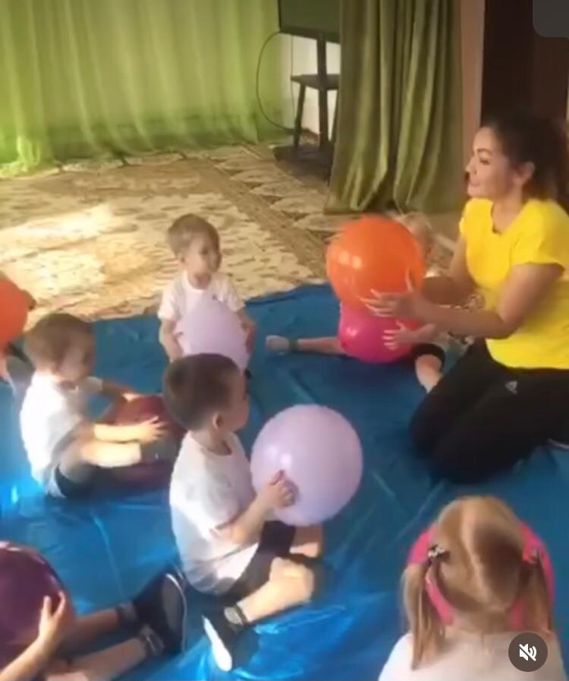

**Ведущий:** Ну, а помогут  веселиться  нам гости ,Веселинка и Игринка.( под музыку выходят герои)

***Веселинка:***

Здравствуйте, детишки!  
Девчонки и мальчишки!

***Игринка:***

Мы клоуны веселые  
На праздник к вам пришли,  
С воздушными шарами играть здесь будем мы!

Знаем, что сегодня будет много конкурсов, эстафет, игр.

**Ведущий:** Ну, что, настроение у всех бодрое? *(Да!)* Веселое? *(Да!)* Тогда начинаем! Первый конкурс у нас будет разминочный, называется

***1.«Прокати и не урони».***

Команды выстраиваются в колонны. Первому ребенку дают в руки шар. По команде дети передают шар сзади стоящему через голову.

***2. «Весёлые старты».***

Каждой команде необходимо проскакать или пробежать дистанцию (обегая конусы, и не сбивая их) с зажатым между ног длинным шариком . Какая команда первая справится с заданием, получает победный шарик.

***4. «Кенгуру».***

Команды выстраиваются в колонны. Первому ребенку в колонне дают в руки шар. По команде дети зажимают шар между коленями и прыгают до финишной линии, затем берут шарик в руки и бегут к своей команде, передают шары. Затем поочередно проходит дистанцию каждый участник команды.  Какая команда первая справится с заданием, получает победный шарик.

**Ведущий:** я предлагаю разминку для гостей,

***«Замри»***правила такие.**(**Ведущий подбрасывает вверх воздушный шар, и пока шар летит, все участники игры активно двигаются, танцуют. Как только шар коснулся пола, все замирают.)

Ну, а теперь продолжаем. 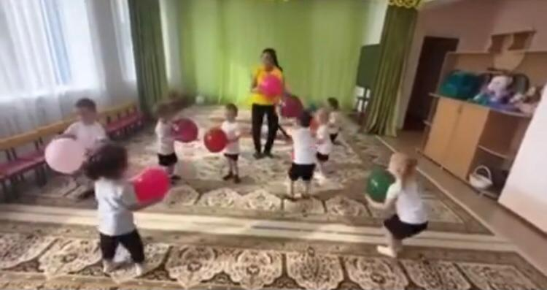

***Игра героев со зрителями****.(* герои делят команды, задают вопросы по очереди: назови какие шары бывают: по цвету, по форме) команды отвечают по очереди.

***6.  «Перенеси шары».***

Команды выстраиваются в колонны. Первому ребенку в колонне дают в руки теннисную ракетку и шар. По команде дети двигаются к финишной линии, стараясь не потерять шарик, затем берут шарик в руки и бегут к своей команде, передают ракетку и шар. Затем поочередно проходит дистанцию каждый участник команды.

**7.«Метание воздушных шариков**» (Кто дальше кинет шарик. по 4 ребенка)

**8. «Воздушный хоккей»**(Загнать шарик веником в ворота)

**9.«Собери шары» (**раскидываются желтые и синие шары одна команда собирает желтые, другая синие).

**Герои.:**Дорогие ребята, шарики сегодня развеселили вас, подняли настроение?   
***Дети:****Да!*

**Ведущий:** Вот видите, сколько радости, смеха, шума и веселья может принести обыкновенный воздушный шарик, дню рождения которого была посвящена наша программа. Так давайте поделимся своим хорошим настроением!  
Пусть воздушные шары   
В руках умелой детворы   
Превращаются в подарки,   
Чтобы мир вокруг был ярким!   
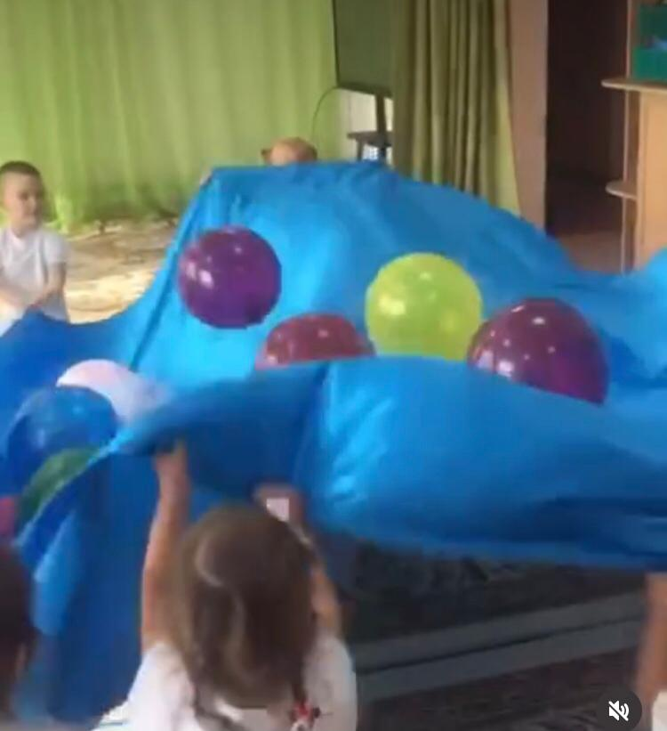  
*Дети рисуют на шариках фломастером смешные рожицы, пишут пожелания.*  
**Ведущий:** Дорогой, воздушный шарик, с Днем рождения!  
**Дети хором:** С Днем рождения!  
**Ведущий:** Шарик, шарик не грусти в небо синее лети! ( Под музыку прощаются).